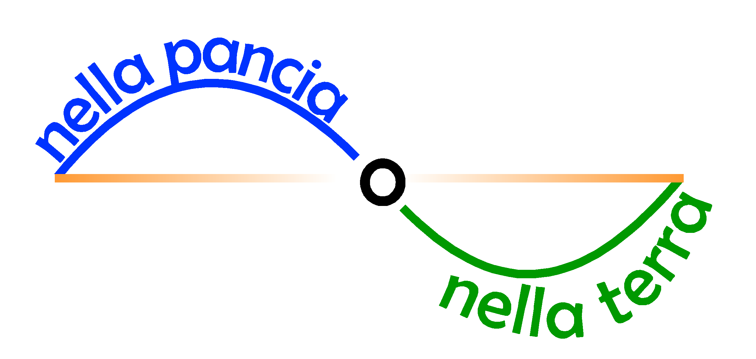

SEMINARIO CONCLUSIVO DELL’ATTIVITA’ FORMATIVA
SPRECO E RECUPERO DI BENI ALIMENTARI INVENDUTI:
Esperienze formative e modelli di gestione
Martedì 12 Luglio 2016 (16.30 - 19.30)
c/o Ce.Se.Vo.Ca., via Rovelli n 48, Palazzo delle ACLI – aula formativa (3^ piano)
Foggia

SCHEDA DI ADESIONE
(da inviare via mail a comunicazione@aforis.it )

Il/la sottoscritto/a Nome_______________________Cognome_________________________
Indirizzo_______________________________Città_________________CAP__________ Telefono___________________ Fax__________________ Mobile______________________

Ente di appartenenza__________________________________________________________

Ruolo _________________________ Telefono_________________Fax__________________

E-mail_________________________________Web_________________________________

Il/La sottoscritto/a ____________________________ai sensi dell’articolo 13 del decreto Legislativo 30 Giugno 2003, n. 196 e successive modifiche e integrazioni, autorizza il Consorzio EDEN al trattamento dei propri dati personali, comuni e sensibili.

(Luogo e data)______________________ Firma, _________________________________

Info:
A.FO.RI.S. – Impresa Sociale
www.aforis.it
Email: comunicazione@aforis.it
Tel: 0881/633019

